А ДМ И Н И С Т Р А Ц И Я  С О Б И Н С К О Г О Р А Й О Н А  УПРАВЛЕНИЕ ОБРАЗОВАНИЯ  ул. Садовая, 4  601204, г. Собинка,  Владимирская область,  тел. (факс) (49242)-2-19-94  e-mail : obrazov_sobinray@mail.ru  ОКПО 93540539, ОГРН 1053302600010  ИНН/КПП 3309010585/330901001  от 05.12.2022 г № 2158/01-18  на № ___________ от ________  Об открытой городской выставке детского и юношеского творчества "Мастерская Деда Мороза – 2022-2023 "  среди образовательных организаций Собинского района | Руководителям образовательных организаций

Управление образования администрации Собинского района информирует о том, что в период с 15 по 30 декабря 2022 года МБУ ДО ДПЦ г. Лакинска организовывает открытую городскую выставку детского и юношеского творчества "Мастерская Деда Мороза – 2021-2022" среди образовательных организаций Собинского района. Целью выставки является создание условий для развития и поддержки творческой активности детей и подростков, интереса к изобразительному искусству и декоративно-прикладному творчеству. К участию в выставке приглашаются обучающиеся образовательных организаций района дошкольного и школьного возраста до 17 лет включительно. Принимаются на выставку семейные проекты, поделки, изготовленные ребятами вместе с родителями.
Конкурсные работы принимаются в период с 14 по 16 декабря 2022 года с 10.00 до 17.00 по адресу: г. Лакинск, ул. Текстильщиков, д.9, телефон для справок: (49242) 4-13-07.
Рекомендуем довести информацию до участников образовательных отношений и организовать участие в выставке.

Приложение: на 5 стр. в 1 экз.

Начальник управления образования Е.А. Уварова

Рогова Любовь Олеговна
2-17-69

Согласовано  Начальник управления  образования Собинского района  _______________ Е.А. Увуарова | Утверждаю  директор МБУ ДО ДПЦ г. Лакинска  _______________________Букина Н.В.
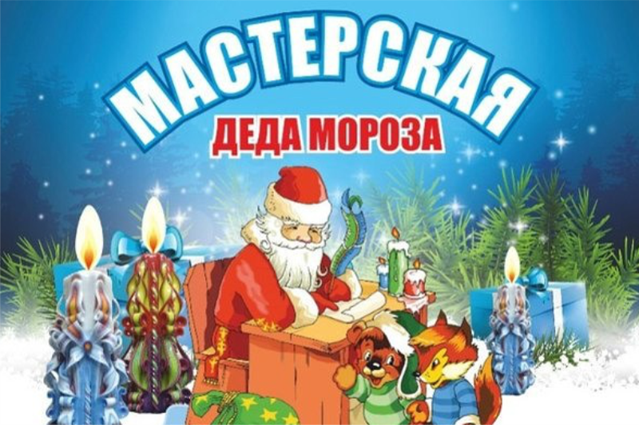
Положение
об открытой городской выставке детского и юношеского творчества "Мастерская Деда Мороза – 2022-2023 "
среди образовательных организаций Собинского района

- Общие положения
Настоящее Положение регулирует порядок организации и проведения открытой городской выставки детского и юношеского творчества «Мастерская Деда Мороза-2022-2023» среди образовательных организаций Собинского района (далее – выставка); устанавливает требования к её участникам и представляемым на выставку материалам; регламентирует порядок представления выставочных материалов, процедуру и критерии их оценивания; порядок определения победителей и призёров.

- Цель выставки
Основной целью проведения выставки детского и юношеского творчества "Мастерская Деда Мороза" среди образовательных организаций является создание условий для развития и поддержки творческой активности детей и подростков, интереса к изобразительному искусству и декоративно-прикладному творчеству.

- Задачи выставки
- выявление и поддержка одаренных и способных детей, приобщение детей к творческой деятельности;
- создание условий для реализации творческого потенциала детей и подростков, в том числе детей с ОВЗ;
- демонстрация творческих возможностей обучающихся образовательных организаций района, в том числе детей с ОВЗ;
- развитие эстетического вкуса и творческого воображения у детей и подростков.
- подготовка к Новому году.

- Организационный комитет выставки
Общее руководство организацией и проведением выставки осуществляет организационный комитет МБУ ДО ДПЦ г. Лакинска. Организационный комитет принимает конкурсную документацию и конкурсные работы, организует освещение выставки в средствах массовой информации и на сайте МБУ ДО ДПЦ, организует церемонию награждения победителей.
- Участники выставки
Участниками выставки могут быть обучающиеся образовательных организаций района дошкольного и школьного возраста до 17 лет включительно. Принимаются на выставку семейные проекты, поделки, изготовленные ребятами вместе с родителями.

- Сроки проведения выставки:
Выставка проводится с 15 по 30 декабря 2022 года.

- Порядок проведения выставки:
Выставка проводится по следующим номинациям:
- «Новогодняя открытка» (рисунки, коллажи, объёмные открытки, аппликации и др.)
- «Новогодняя сказка» (елочные игрушки, украшения на ёлку, для помещения, гирлянды и др.)
- «Подарки Деду Морозу» (поделки из различных материалов, вышивка, мягкая игрушка, вязаные изделия, лоскутное шитьё и другие виды работ декоративно-прикладного творчества на новогоднюю тематику)
Открытая городская Выставка детского и юношеского творчества проводится в два этапа:
Первый этап проводится на базе образовательных организаций с целью выявления лучших работ обучающихся. Образовательная организация производит отбор работ для представления на городскую выставку.
Время проведения первого этапа: до 14 декабря 2021 года.
Второй этап проводится на базе МБУ ДО ДПЦ г. Лакинска.
На второй этап выставки от каждой образовательной организации представляется не более 4 работ в каждой номинации.
Время проведения второго этапа и подведение итогов выставки
Представление работ на выставку и оформление экспозиций выставки 14-16 декабря 2022 года (время с 10-00 до 17-00).
22-28 декабря 2022 года – посещение выставки малыми группами обучающихся образовательных организаций (по предварительному согласованию);
27, 28 декабря 2022 года – работа Жюри по оценке работ обучающихся и определению победителей и призёров выставки.
29-30 декабря 2022 г., 9-13 января 2023 г. – демонтаж выставки и вывоз экспонатов образовательными организациями (после 15 января оставшиеся работы утилизируются).

- Требования к оформлению работ:
Работы участников выставки оцениваются по следующим критериям:
- соответствие названия работы её содержанию и заявленной номинации;
- выразительность творческого исполнения;
- эстетичность оформления;
- творческая фантазия автора;
- качество выполнения работы и её соответствие требованиям оформления.
Коллажи и макеты могут представлять скульптурную или иную композицию из двух и более персонажей, расположенных на едином поле, объединенных единой тематикой. Коллажи и макеты не должны превышать формата А3.
Графические и живописные работы могут быть оформлены красками, гуашью, пастелью и др., не должны превышать размер формата А3. Обязательно наличие паспарту.
Работы декоративно-прикладного искусства (вышитые картины, картины из соленого теста и др.) принимаются в рамках формата не более чем А3. На обратной стороне работы должен быть крепкий крючок или декоративное крепление для экспонирования работы (без креплений работы не принимаются).
К графическим, живописным работам и работам декоративно-прикладного творчества оформляется этикетка (согласно требованиям), которая прикрепляется на канцелярскую скрепку. Дополнительно с обратной стороны всех работ приклеивается этикетка с указанием Ф.И. автора и № ОУ.
Форма оформления этикетки:
- размер этикетки - 12х4см;
- шрифт - 12 кегль жирный Times New Roman;
- ФИО (полностью), количество полных лет автора, класс (группа);
- Название работы, номинация;
- Наименование учреждения;
- Педагог: Ф.И.О.(полностью).
Работы, требования к которым не соблюдены, для участия в выставке не принимаются.

- Время и порядок предоставления конкурсных работ:
Работы представляются в развернутом виде, по номинациям с указанием номинации, с обязательным приложением заявки на участие (приложение 1). Конкурсные работы принимаются в период с 14 по 16 декабря 2022 года с 10.00 до 17.00 по адресу: г. Лакинск, ул. Текстильщиков, д.9, телефон для справок: (49242) 4-13-07.
Работы принимают Букина Наталья Вячеславовна, Мартынова Елена Викторовна.

- Порядок подведения итогов конкурса, награждение победителей и призёров:
Жюри оценивает представленные на выставку работы, выявляет призеров и победителей по номинациям с учётом возрастных групп:
- обучающиеся дошкольных образовательных организаций;
- обучающиеся 1-4 классов;
- обучающиеся 5-9 классов.
Победители и призёры выставки награждаются дипломами и грамотами управления образования администрации Собинского района.

Состав жюри:
Н.М. Отёкина – председатель жюри, заместитель начальника управления образования (по согласованию);
Ю.М. Антонов – член жюри, методист ГАОУ ДПО ВО ВИРО;
Е.В. Мартынова – член жюри, зам. директора МБУ ДО ДПЦ г. Лакинска;
С.А. Корзунова – член жюри, старший воспитатель МБДОУ детский сад №17 «Родничок» г. Лакинска;
Т.С. Шабанова – член жюри, старший воспитатель МБДОУ детский сад №12 «Ромашка» г. Лакинска;
Н.С. Манухина – член жюри, заведующий МБДОУ детский сад №5 «8 Марта» г. Лакинска.

Настоящее Положение является официальным приглашением к участию в открытой городской выставке детского и юношеского творчества "Мастерская Деда Мороза – 2022-2023 "

Оргкомитет

P.S. Посещение выставки обучающимися образовательных организаций будет организовано с 22 по 28 декабря 2022 г. на базе МБУ ДО Детский (подростковый) центр г. Лакинска (при предварительном согласовании с организаторами по тел. (849242) 4-13-07). При посещении выставки убедительная просьба иметь сменную обувь или бахилы.

Убедительная просьба: заявки и этикетки к экспонатам оформлять в соответствии с требованиями. Номинацию работ определять по критериям Положения!

Приложение 1
В оргкомитет открытой городской выставки детского и юношеского творчества «Мастерская Деда Мороза-2022-2023»

ЗАЯВКА
на участие в открытой городской выставке детского и юношеского творчества «Мастерская Деда Мороза-2022-2023»

от ______________________________________________________________________________________________
(название ОУ)
Список работ, представленных на городскую выставку детского и юношеского творчества
«Мастерская Деда Мороза-2022-2023»

№ | Название работы | Номинация | Автор |  | Руководитель |  | Оценка (заполняется жюри)
№ | Название работы | Номинация | ФИ | Класс (группа), возраст | ФИО | Должность | Оценка (заполняется жюри)
…

Руководитель ОО _______________________

Дата

